Михайлова Галина Ивановна,
инструктор по физической культуре
МБДОУ "ДС № 353 г. Челябинска"

Методические рекомендации для родителей
по профилактике плоскостопия
у детей раннего дошкольного возраста

Установлено, что двигательная активность детей раннего возраста находится в прямой зависимости от формы стопы. Раннее распознавание плоскостопия и своевременное его лечение путем общедоступных гимнастических упражнений помогут избавить детей от этого недостатка или, во всяком случае, уменьшить его. Поэтому профилактика плоскостопия в раннем возрасте имеет особое значение. Эта работа обязательно должна проводиться родителями дома.

Большую роль в профилактике плоскостопия имеет правильный подбор обуви для детей. Размер ее должен точно соответствовать форме и индивидуальным особенностям стопы, предохранять стопу от повреждений, не затруднять движений и не вызывать чрезмерного давления на суставы, сосуды и нервы стоп. Обувь не должна быть слишком тесной или просторной. Детям с плоской стопой не рекомендуется носить обувь без каблуков на тонкой подошве. Высота каблука для детей раннего и дошкольного возраста должна быть 1,5 - 2 см.

Дети, страдающие плоскостопием, как правило, изнашивают внутреннюю сторону подошвы и каблука обуви.

Для предупреждения плоскостопия необходимо укреплять мышцы, поддерживающие свод стопы, что достигается применением общеразвивающих и специальных гимнастических упражнений, которые являются наиболее активным терапевтическим средством, не только компенсирующим дефекты стопы, но и исправляющим ее конфигурацию и резко повышающим функциональные возможности.

Профилактические упражнения, укрепляющие свод стопы, должны включаться в занятия утренней гигиенической гимнастикой, использоваться на физкультурных занятиях, на прогулках, в подвижных играх.

Главное назначение корректирующих упражнений активное
бронирование стопы (положение стопы на наружном крае), укрепление всего связочно-мышечного аппарата стопы и голени на фоне общего развития и укрепления организма ребенка. Нужно выработать жизненно необходимые двигательные умения в беге, прыжках, лазании, метании, в выполнении упражнений в равновесии, в подвижных и спортивных играх.

Специально подобранные общеукрепляющие упражнения служат фундаментом, на котором строится локальная коррекция стопы.

Упражнения для коррекции стопы
- Ходьба на носках в среднем темпе в течение 1-3 минут.
- Ходьба на наружных краях стоп в среднем темпе в течение 2-5 минут.
- Медленная ходьба на носках по наклонной плоскости.
- Ходьба по палке.
- Катание мяча поочередно одной и другой ногой.
- Катание обруча пальцами ног (поочередно) в течение 2-4 минут.
- Медленные приседания на гимнастической палке с опорой на стул.
8. Медленные приседания на мяче, с опорой на стул или, балансируя
разведенными в сторону руками.
9. Сгибание и разгибание стоп в положении сидя на стуле.
10. Захват, поднимание и перекладывание палочек, кубиков или
небольших бумажных, тканевых салфеток пальцами ног в течение 1-3 минут
(упражнение проводится поочередно одной и другой ногой).

Занятия лечебной гимнастикой и выполнение специальных гимнастических упражнений дают прекрасные результаты, улучшая форму и функцию стопы.

Таким образом, здоровье детей во многом определяется рациональным двигательным режимом, включающим привычную двигательную активность, организацию физического воспитания и закаливания дома и в дошкольном учреждении.

Для укрепления здоровья и предупреждения плоскостопия детям необходимо ежедневно делать утреннюю гимнастику, проводить закаливающие процедуры, практиковать прогулки, походы в лес, бег, прыжки, плавание, катание на велосипеде; в теплое время года ходить босиком по грунту, а закаленным - вплоть до бега по снегу; в зимний период года кататься на коньках и лыжах, организовывать подвижные игры.

ЧТОБЫ НЕ БЫЛО ПЛОСКОСТОПИЯ, ДЕЛАЙТЕ ЭТИ УПРАЖНЕНИЯ
С ВАШИМ МАЛЫШОМ

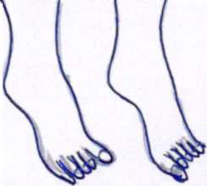2. ХОДИТЕ НА ВНЕШНЕЙ СТОРОНЕ СТОПЫ.
1. ХОДИТЕ НА НОСКАХ И ПЯТКАХ.
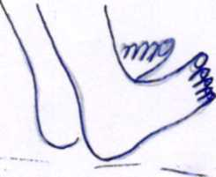

3. СИДЯ КАТАЙТЕ ПАЛОЧКУ (ДИАМЕТР 3 СМ) СЕРЕДИНОЙ СТОПЫ.
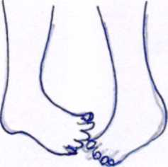

4. ХОДИТЕ ПО ПАЛОЧКЕ (ОБРУЧУ) СЛЕВА НАПРАВО И ОБРАТНО (ПАЛЬЦЫ НОГ И ПЯТКИ КАСАЮТСЯ ПОЛА).
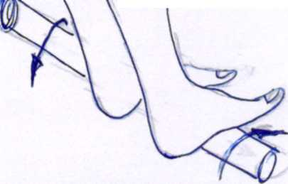
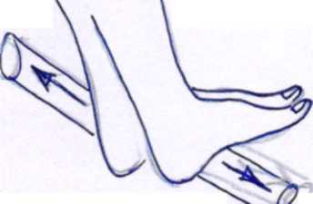

5. ПЕРЕНЕСИТЕ КАРАНДАШ, ФЛОМАСТЕР С ОДНОГО МЕСТА В ДРУГОЕ, ЗАХВАТИВ ПАЛЬЦАМИ НОГ.

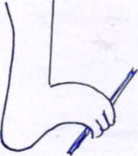

6. РАССТЕЛИТЕ НА ПОЛУ ПОЛОТЕНЦЕ. ЗАХВАТИВ ЕГО ПАЛЬЦАМИ НОГ, ДВИГАЙТЕСЬ ВПЕРЕД («ГУСЕНИЦА»).
